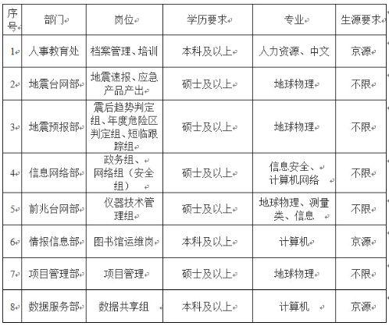

备注：个别岗位可能会在人社部正式审批后删减。

